ICS
CCS | 点击此处添加CCS号
地方标准
DB XX/T XXXX—XXXX

城市轨道交通自动售检票系统技术规范
第3部分：数据传输

Technical specification for automatic fare collection system of urban rail transit —
Part 3 : Data transmission

XXXX - XX - XX发布
XXXX - XX - XX实施
北京市市场监督管理局 发布

目次
前言 III
引言 IV
1 范围 5
2 规范性引用文件 5
3 术语和定义 5
4 缩略语 5
5 中心系统与SLE间数据传输方式 5
5.1 数据传输方式分类 5
5.2 端口定义 6
5.3 在线数据传输规定 6
5.4 在线文件传输规定 16
5.5 离线数据规定 16
5.6 设备远程唤醒通信规定 17
5.7 时钟同步通信规定 17
6 中心系统与SLE间数据传输时序 17
6.1 数据传输流程的约定 17
6.2 数据传输时序的基本准则 19
6.3 简单业务时序 21
6.4 组合业务时序 26
7 SLE与TPU间数据传输规定 33
7.1 SLE与TPU之间的数据传输接口 33
7.2 通信规格 33
7.3 TPU启动时序 34
7.4 控制字符定义 35
7.5 传输数据包结构 36
7.6 通信时序 36
7.7 TPU的工作状态 40
8 车票业务处理时序 41
8.1 售票 41
8.2 补票 44
8.3 充值 45
8.4 查询车票信息 47
8.5 退票退资 47
8.6 替换 49
8.7 激活 51
8.8 延期 51
8.9 挂失 51
8.10 抵消 52
8.11 AG进出站 52

前言
本文件按照GB/T 1.1—2020《标准化工作导则 第1部分：标准化文件的结构和起草规则》的规定起草。
本文件是DB11/T 1164《城市轨道交通自动售检票系统技术规范》的第3部分。DB11/T 1164已经发布了以下9个部分：
第1部分：系统结构及功能要求；
第2部分：接口数据格式；
第3部分：数据传输；
第4部分：操作界面开发设计要求；
第5部分：车票处理单元技术要求；
第6部分：票卡；
第7部分：终端；
第8部分：检测；
第9部分：技术指标体系。
本文件代替DB11/T 1164.3—2020《城市轨道交通自动售检票系统技术规范 第3部分：数据传输》，与DB11/T 1164.3—2020相比，除结构调整和编辑性修改外，主要技术变化如下：
- 删除了ACC与MLC间数据传输方式（见2020年版的第5章）；
- 删除了MLC与SC以及SC与SLE间的数据传输方式（见2020年版的第6章）；
- 删除了MLC与SC以及SC与SLE间数据传输时序（见2020年版的第7章）；
- 增加了中心系统与SLE间的数据传输方式（见第5章）；
- 增加了中心系统与SLE间的数据传输时序（见第6章）。
本文件由北京市交通委员会提出并归口。
本文件由北京市交通委员会组织实施。
本文件起草单位：北京市轨道交通指挥中心。
本文件主要起草人：XXX
本文件历次版本发布情况为：
本文件2017年首次发布为DB11/T 1164.3—2017，2020年第一次修订；
本次为第二次修订。

引言
城市轨道交通自动售检票系统为乘客提供全路网的网络化票务服务，对运营和服务有着至关重要的作用。制订统一的城市轨道交通自动售检票系统技术标准规范，是提供同质化服务、保证系统安全可靠运行、使系统能够可持续高质量发展的必然要求。北京市依据国家标准和行业标准，结合城市轨道交通运营和服务实际，颁布施行了DB11/T 1164《城市轨道交通自动售检票系统技术规范》。DB11/T 1164旨在确立适合北京市城市轨道交通自动售检票系统建设和运营的技术要求，由9部分组成：
——第1部分：系统结构及功能要求。目的在于明确城市轨道交通自动售检票系统结构和功能要求。
——第2部分：接口数据格式。目的在于明确城市轨道交通自动售检票系统各组成部分间数据交换的接口与格式的要求。
——第3部分：数据传输。目的在于明确城市轨道交通自动售检票系统各组成部分间数据传输的实现要求。
——第4部分：操作界面开发设计要求。目的在于明确城市轨道交通自动售检票系统的操作界面开发设计要求。
——第5部分：车票处理单元技术要求。目的在于明确城市轨道交通自动售检票系统车票处理单元的基本要求、功能要求、性能要求以及接口要求。
——第6部分：票卡。目的在于明确城市轨道交通自动售检票系统轨道交通专用票的要求。
——第7部分：终端。目的在于明确城市轨道交通自动售检票系统终端、模块及接口的技术要求。
——第8部分：检测。目的在于明确城市轨道交通自动售检票系统的检测对象、检测内容和检测方法。
——第9部分：技术指标体系。目的在于明确城市轨道交通自动售检票系统专用模块技术指标、终端设备技术指标、应用系统技术指标、联网系统技术指标、互联互通技术指标的要求。
DB11/T 1164在城市轨道交通自动售检票系统建设和运营过程中发挥了重要的指导作用。本标准结合行业特点、发展需要、最佳实践以及新技术应用等，进行了多次修订，保持了标准的科学性、先进性、实用性和指导性。随着移动支付、金融IC卡和生物识别支付在城市轨道交通应用需求的出现，以及系统架构的变化，需要对自动售检票系统的结构、组成、功能进行优化与完善。
本次对DB11/T 1164.3的修订，根据系统架构变化修改了中心系统与SLE间的数据传输方式，以及组合业务时序。

城市轨道交通自动售检票系统技术规范
第3部分：数据传输
  - 范围
本文件规定了城市轨道交通自动售检票系统内中心系统、车站终端设备以及乘车凭证之间的数据传输要求。
本文件适用于城市轨道交通自动售检票系统的设计、建设、验收、运营和维护。
  - 规范性引用文件
下列文件中的内容通过文中的规范性引用而构成本文件必不可少的条款。其中，注日期的引用文件，仅该日期对应的版本适用于本文件；不注日期的引用文件，其最新版本（包括所有的修改单）适用于本文件。
DB11/T 1164.2 城市轨道交通自动售检票系统技术规范 第2部分：接口数据格式
  - 术语和定义
本文件没有需要界定的术语和定义。
  - 缩略语
下列缩略语适用于本文件。
AFC：自动售检票系统（Automatic Fare Collection system）
AG：自动检票机（Automatic Gate machine）
BOM：半自动售票机（Booking Office Machine）
ITVM：互联网自动售票机（Internet automatic Ticket Vending Machine）
SLE：车站终端设备（Station Level Equipment）
TSM：自助补票机（self-service Ticket Supplement Machine）
TVM：自动售票机（Ticket Vending Machine）
  - 中心系统与SLE间数据传输方式
    - 数据传输方式分类
轨道交通自动售检票系统内各层系统间按照表1 所列出的数据传输方式进行通信。

- 中心系统与SLE间的数据传输方式分类
序号 | 数据传输的方式 | 使用的通信协议 | 所传输的数据类型或用途
1 | 在线文件传输 | HTTP | 传输参数数据、程序文件和日志文件
2 | 在线数据传输 | 基于TCP/IP的SOCKET方式 | 传输交易数据、状态数据、控制数据、业务数据、和参数版本，以及用于开机/断线续连、业务结束时的上传
3 | 联机交互数据传输 | HTTP | 登录验证、过闸验证、非现金支付、ISAM卡联机验证、取票验证、电子发票开票码
4 | 时钟同步 | NTP | 用于时钟同步
5 | 设备远程唤醒 | WOL协议 | 用于设备远程唤醒
6 | 离线数据传输 | 外部媒体存储介质 | 用于离线状态下的各种数据传输
    - 端口定义
轨道交通自动售检票系统内所使用的通信端口信息见表 2中定义。
- AFC系统内通信端口定义
上位系统或子系统 | 协议类型 | 端口定义 | 下位系统或子系统
中心系统 | HTTP | 8085、8086 | SLE
 | HTTP | 8088 | 车站降级系统
 | HTTP | 8089、8090 | WS
 | HTTP | 8087、8088 | 互联网系统
 | NTP | 123 | SLE
 | SOCKET | 21416 | SLE
车站降级系统 | HTTP | 8888 | SLE
 | HTTP | 8089、8090 | WS
 | SOCKET | 21419 | SLE
    - 在线数据传输规定
      - 数据传输的连接方式
AFC系统内采用基于TCP/IP协议进行数据传输时，上位系统作为TCP服务器端，下位系统作为TCP客户端。
- 服务器端按照以下要求进行通信：
  - 服务器端绑定表 2定义的TCP端口号，应保持对端口所有客户端连接的监听；
  - 接收到某个客户端连接请求时，对该客户端的连接请求进行合法性检查，确认合法后与其建立连接。
  - 连接建立后，服务器端和客户端通过该链路进行数据传递。
  - 服务器端在通信超时时间（T1=120秒）内没有接收到客户端任何消息时，主动关闭TCP连接。
- 客户端按照以下要求进行通信：
  - 客户端主动连接服务器端。当无法建立连接或通信异常中断时，在间隔时间（T2=60秒）之后，再次重复连接；
  - 连接建立后，客户端应保持与服务器的通信连接。在消息间隔时间（T3=30秒）内没有数据交互时，客户端应主动向服务器发送一个连接存活确认消息；
  - 客户端在通信超时时间（T1）内没有接收到服务器任何消息时，主动关闭TCP连接。在间隔时间（T2）之后，再次重复连接。
      - 消息结构
        - 消息构成
数据传输时的消息构成见表 3定义。
- 数据传输时的消息构成
起始标记  （1字节） | 传输数据头 | 数据体 | 校验数据 | 结束标记  （1字节）
0xF1 | 38字节 | 不定长，数据体长度在传输数据头中确定。  如果没有数据体，本部分长度为0。 | 0或4字节 | 0xFF
        - 传输数据头
传输数据头的结构见表 4定义。
- 传输数据头结构
分类 | 字段名 |  | 长度 | 数据类型 | 说明
协议数据头 | 消息总长度 |  | 4 | HEX | 整个消息的长度（从“开始标记”至“结束标记”的长度，包含“开始标记”和“结束标记”）。
 | 协议版本号 |  | 1 | HEX | 用于确定传输协议版本号：0x03。
 | 数据格式版本号 |  | 1 | HEX | 用于确定数据体中的数据编码格式版本号：0x01。
 | 发送时间戳 |  | 7 | HEX | 消息发送时间戳yyyyMMddHHmmss。
 | 发送序列号 |  | 2 | HEX | 消息发送时的序列号。
 | 消息唯一标识 | 传输类型 | 1 | HEX
 |  | 传输命令 | 1 | HEX | 传输类型和传输命令编码。具体规定见表 7。
 |  | 消息时间戳 | 7 | BCD | 标识发送请求消息的时间。  格式为：YYYYMMDDhhmmss。
 |  | 消息序列号 | 2 | HEX | 消息序列号，由消息发起方产生；区分同一时间戳内的消息。
 |  | 设备ID | 4 | HEX | 消息发送方的标识。按照DB11/T 1164.2规定执行。
 |  | 数据类型 | 2 | HEX | 数据类型编码。具体规定见表 7。
 | 预留字段 |  | 1 | HEX | 预留字段：固定值0xFF。
 | 加密算法 |  | 1 | HEX | 数据体采用的加密算法信息。0x00为不加密，0x01为 DES加密，0x02为3DES加密，其他值无效。
 | 加密算法补位长度 |  | 1 | HEX | 加密算法对数据体进行补位时，规定补位数据的字节数。固定值0x00。
 | 密钥版本 |  | 1 | HEX | 加密数据体采用密钥版本号，固定值0x00。
 | 校验码算法 |  | 1 | HEX | 消息校验码采用的校验算法信息。0x00为不校验，0x01为CRC32校验（按照b)5.3.65.3.6.1规定执行），其他值无效。
 | 预留字段 |  | 1 | HEX | 预留字段：固定值0xFF。
        - 数据体
数据体包含“消息正文”、“加密填充数据”两部分。数据体格式见表 5。
- 数据体结构
分类 | 字段名 | 长度 | 数据类型 | 说明
数据体 | 消息正文 |  | HEX | 消息正文（消息正文格式见DB11/T 1164.2规定）
 | 加密填充数据 | 0~8 | HEX | 消息正文加密时填充的数据。实际长度见表 4中“加密算法补位长度”规定。
        - 校验数据
校验数据格式见表 6。
- 校验数据的结构
分类 | 字段名 | 长度 | 数据类型 | 说明
校验数据 | 消息校验码 | 4 | HEX | 消息结构中数据体的校验码。不存在数据体，不填充消息校验码。
        - 传输类型、传输命令数据类型定义
传输类型、传输命令和数据类型设置及用途说明见表 7。
- 传输命令定义
传输类型 | 传输命令 | 协议名称 | 数据类型 | 传输发起方
 |  |  |  | 服务端 | 设备端
0x00 | 0x01 | 设备注册 | 0x0000 | — | ●
 | 0x02 | 设备心跳 | 0x0000 | — | ●
 | 0x00 | NACK | 0x0000 | ● | ●
 | 0xFB | ACK | 0x0000 | ● | ●
0x01 | 0x01 | 版本检查 | 0x0000 | — | ●
 | 0x02 | 配置检查 | 0x0000 | — | ●
 | 0x03 | 降级服务器参数列表 | 0x0000 | — | ●
0x02 | 0x01 | 一票通交易 | 见附录表1 | — | ●
 | 0x02 | 一卡通交易 | 见附录表2 | — | ●
 | 0x03 | 互通卡交易 | 见附录表3 | — | ●
 | 0x04 | 二维码交易 | 见附录表4 | — | ●
 | 0x05 | 内部交易 | 见附录表5 | — | ●
0x03 | 0x01 | 报告数据 | 见附录表6 | — | ●
 | 0x02 | 事件数据 | 见附录表7 | — | ●
 | 0x03 | 结算数据 | 见附录表8 | — | ●
 | 0x04 | 审计数据 | 0x520D | — | ●
0x04 | 0x01 | 设备控制命令 | 0x0000 | ● | —
 | 0x02 | 车站运营控制命令 | 0x0000 | ● | —
 | 0x03 | 软件参数更新命令 | 0x0000 | ● | —
 | 0x04 | 数据传输命令 | 见附录表9 | ● | —
 | 0x05 | 模式履历下发命令 | 0x0000 | ● | —
 | 0x06 | 配置更新指令 | 0x0000 | ● | —
 | 0x07 | 设备唤醒命令 | 0x0000 | ● | —
 | 0x08 | 设备日志上送命令 | 0x0000 | ● | —
 | 0x09 | 降级服务参数更新 | 0x0000 | ● | —
0x05 | 0x01 | 设备状态 | 0x0000 | — | ●
 | 0x02 | 设备配置 | 0x0000 | — | ●
 | 0x03 | 设备故障 | 0x0000 | — | ●
 | 0x04 | 设备行为数据 | 0x0000 | — | ●
0x06 | 0x01 | 软件参数通知 | 0x0000 | ● | —
 | 0x02 | 数据传输通知 | 0x0000 | ● | —
●必选，—可选。
      - 消息应答结构
        - 消息接收应答
接收方接收到发起方发送的消息后，应在在消息应答延时时间（T4=5秒）内给发送方反馈消息接收应答。流程见图 1和见图 2。
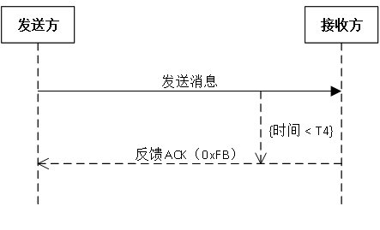
- 消息正确应答
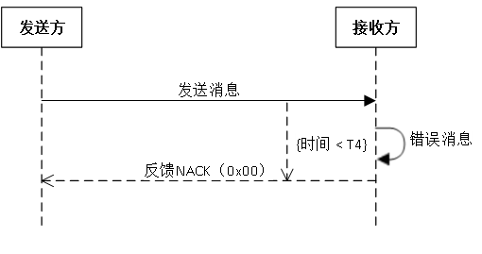
- 消息不正确应答
发送方在延时时间（T5=30秒）内未能收到接收方的应答，应再次发送该消息且等待接收应答。当连续3次重发且未能收到接收方的应答时，应断开与接收方的连接。流程见图 3和图 4。
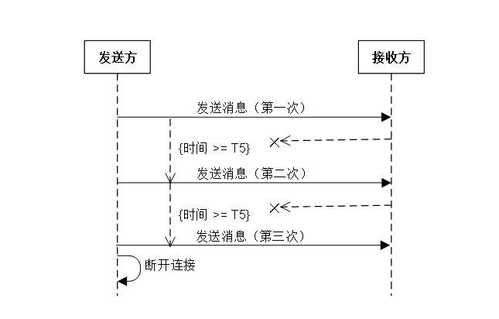
- 消息重复发送失败
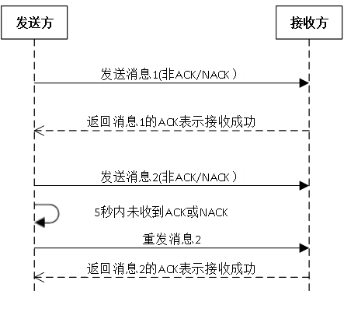
- 消息重新发送后接收成功
        - 消息正确应答
接收方应对发送方发出的消息进行合法性检查，消息合法性检查的项目和检查顺序为：
- 消息起始标识正确；
- 消息最后一个字节是结束标识；
- 协议版本号正确；
- 数据格式版本号正确；
- 传输类型和传输命令正确；
- 加密算法正确；
- 密钥版本正确；
- 校验码算法正确；
- 校验码正确；
- 不是重复消息。
合法性检查成功时，接收方应向发送方发送消息正确应答，消息正确应答包含一个数据体，数据体为接收到消息的“消息唯一标识”。
        - 消息错误应答
接收方应对发送方发出的消息进行合法性检查（见5.3.3.2 合法性检查规定）失败时，接收方应向发送方发送消息不正确应答，消息不正确应答数据体包含接收到消息的“消息唯一标识”和消息错误类型编码（错误类型编码见表 8）。
      - 不可丢失消息的审计
下位在协议审计间隔时间（T6=900秒）到达或者执行运营结束流程时，应向上位发送一个传输审计包，确认过去的审计间隔时间（T6）内所有传输的交易数据和业务数据已经正确到达。
传输审计包的格式按照DB11/T 1164.2的规定定义。
      - 消息异常判定及处理
        - 消息错误编码
“消息错误应答”中消息错误类型编码、错误判定方法及错误处理方法见表 8 。
- 消息错误类型
消息错误类型 | 错误类型编码 | 判定条件 | 对应处理
协议版本号错误 | 0x0001 | 协议头中“协议版本号”一项值不等于约定值 | 见 规定
数据格式版本号错误 | 0x0002 | 协议头中“数据格式版本”一项的值不等于约定值 | 见5.3.5.2 规定
协议命令错误 | 0x0003 | 协议头中“传输类型”和“传输命令”编码的值不在定义范围内 | 见5.3.5.2 规定
校验码算法错误 | 0x0004 | 协议头中“校验码算法”一项的值不在定义范围内 | 见5.3.5.2 规定
校验码错误 | 0x0005 | 校验计算结果错误 | 见5.3.5.2 规定
加密算法错误 | 0x0006 | 协议头中“加密算法”一项的值不在定义范围内 | 见5.3.5.2 规定
密钥版本错误 | 0x0007 | 数据体无法用指定的加密算法正常解密 | 见5.3.5.2 规定
包体长度错误 | 0x0008 | 按照包体程度读到的最后一个字节不是结尾标志符”0xFF”  或无法在规定时间内读取需要长度的包体 | 见5.3.5.2 规定
设备基本信息错误 | 0x1009 | 设备ID于台账中不存在或设备ID与设备IP不匹配 | 见5.3.5.11 规定
设备版本检查错误 | 0x100A | 设备参数、软件或配置检查错误 | 见5.3.5.12 规定
设备超时错误 | 0x100B | 设备超过规定时间未发送任何消息 | 见5.3.5.13 规定
设备未注册错误 | 0x100C | 设备未注册即发送其他协议数据 | 见5.3.5.14 规定
设备时钟异常 | 0x100D | 设备时钟与服务端时钟偏差超过约定值 | 见5.3.5.15 规定
消息数据体错误 | 0x100E | 消息数据体非约定内容 | 见5.3.5.16 规定
通信服务内部错误 | 0x100F | 通信服务发送内部错误 | 见5.3.5.17 规定
        - 关键性错误的处理
当在传输消息的过程中出现协议版本号错误、数据格式版本号错误、协议命令错误、校验码算法错误、校验码错误、加密算法错误、密钥版本错误和包体长度错误时，接收方向发送方反馈关键性错误的消息错误应答NACK，并中断与对方的通信连接。
        - 协议版本号错误的处理
当在传输过程中出现协议版本号错误时，接收方向发送方反馈协议命令错误的消息错误应答NACK，并丢弃当前消息，中断与对方的通信连接。
发送方收到协议版本号错误的消息应答后，应中断与对方的通信连接。
        - 数据格式版本号错误的处理
当在传输过程中出现数据格式版本号错误时，接收方向发送方反馈协议命令错误的消息错误应答NACK，并丢弃当前消息，中断与对方的通信连接。
发送方收到数据格式版本号错误的消息应答后，应中断与对方的通信连接。
        - 协议命令错误的处理
当在传输过程中出现“传输类型”和“传输命令”编码错误时，接收方向发送方反馈协议命令错误的消息错误应答NACK，并丢弃当前消息，等待继续接收处理后续消息。
发送方收到协议命令错误的消息应答后，可再次重发上次消息，当均返回协议命令错误时，应中断与对方的通信连接。
        - 校验码算法错误的处理
当在传输过程中出现数校验码算法错误时，接收方向发送方反馈数据类型编码错误的消息错误应答NACK，并丢弃当前消息，中断与对方的通信连接。
发送方收到校验码算法错误的消息应答后，应中断与对方的通信连接。
        - 校验码错误的处理
当在传输过程中出现校验码错误时，接收方向发送方反馈校验码错误的消息错误应答NACK，并丢弃当前消息，中断与对方的通信连接。
发送方收到校验码错误的消息应答后，应中断与对方的通信连接。
        - 加密算法错误的处理
当在传输过程中出现加密算法错误时，接收方向发送方反馈协议命令错误的消息错误应答NACK，并丢弃当前消息，中断与对方的通信连接。
发送方收到加密算法错误的消息应答后，应中断与对方的通信连接。
        - 密钥版本错误的处理
当在传输过程中出现密钥版本错误时，接收方向发送方反馈协议命令错误的消息错误应答NACK，并丢弃当前消息，中断与对方的通信连接。
发送方收到密钥版本错误的消息应答后，应中断与对方的通信连接。
        - 包体长度错误的处理
当在传输过程中出现包体长度错误时，接收方向发送方反馈协议命令错误的消息错误应答NACK，并丢弃当前消息，中断与对方的通信连接。
发送方收到包体长度错误的消息应答后，应中断与对方的通信连接。
        - 设备基本信息错误的处理
当在传输过程中出现设备基本信息错误时，接收方向发送方反馈重复消息错误的消息错误应答ACK，并丢弃当前消息，中断与对方的通信连接。
发送方收到设备基本信息错误的消息应答后，应中断与对方的通信连接。
        - 设备版本检查错误的处理
当在传输过程中出现设备参数、软件或者配置检查错误时，接收方向发送方反馈ACK。
发送方收到设备版本检查错误消息应答后，继续后续消息的处理。
        - 消息超时的处理
当接收到应答消息时，接收方依据消息时间戳和会话生存周期来判断消息是否超时。方法如下：
- 会话周期等于0时，不检查超时。
- 会话周期不等于0时，取接收到消息时刻的时间值，记为T7。当T7与消息时间戳的差值大于等于会话周期时，判定为超时消息。应丢弃超时消息，不进行处理。
        - 设备未注册错误的处理
当在传输过程中出现设备未注册错误时，接收方向发送方反馈协议命令错误的消息错误应答ACK，并丢弃当前消息，中断与对方的通信连接。
发送方收到设备未注册错误的消息应答后，应中断与对方的通信连接。
        - 时钟异常错误的处理
当在传输过程中出现设备时钟与服务端时钟偏差超过约定值时，接收方向发送方反馈设备时钟异常的消息错误应答ACK，等待继续接收处理后续消息。
发送方收到设备时钟异常的消息应答后，继续后续消息的处理。
        - 消息数据体错误的处理
当在传输过程中出现消息数据体错误时，接收方向发送方反馈数据消息体错误ACK，并丢弃当前消息，等待继续接收处理后续消息。
发送方收到消息数据体错误的消息应答后，继续后续消息的处理。
        - 通信服务内部错误的处理
当在传输过程中出现通信服务内部错误时，接收方向发送方反馈通信服务内部错误ACK，并丢弃当前消息，中断与对方的通信连接。
发送方收到通信服务内部错误的消息应答后，应中断与对方的通信连接。
        - 消息冲突机制的处理
当客户端、服务器两端同时向对方发送消息，出现同时等待消息接收应答的冲突时，应依据服务器端优先原则进行冲突处理：
- 客户端等待消息接收应答时收到了服务器端发送的消息时，应停止等待消息接收应答，优先响应处理服务器发送的消息，向服务器反馈消息接收应答。处理完服务器消息后再重新发送上次消息。
- 服务器端等待消息接收应答时收到了客户端发送的消息时，应丢弃该消息，继续等待客户端的消息接收应答。
消息冲突机制处理流程见图 5。
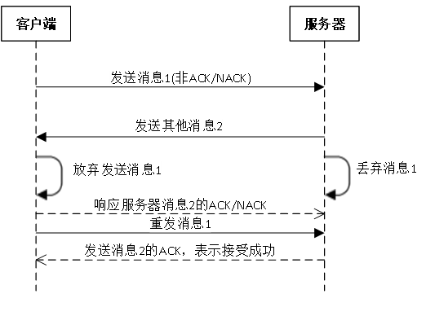
- 客户端发送消息冲突
        - 其他错误的处理
当在传输过程中出现其他错误时，接收方向发送方反馈其他错误的消息错误应答，并丢弃当前消息，等待继续接收处理后续消息。
发送方在收到其他错误的消息错误应答后，应再次重发上次消息，当均返回其他错误时，应中断与对方的通信连接。
      - 校验算法
        - CRC32
CRC（cyclic redundancy check）32算法采用CRC-32-IEEE 802.3。
其多项式为：x32 + x26 + x23 + x22 + x16 + x12 + x11 + x10 + x8 + x7 + x5 + x4 + x2 + x + 1。
CRC32的初值为0x00000000。
        - CRC16
CRC（cyclic redundancy check）16算法采用CRC-16-CCITT。
其多项式为：x16 + x12 + x5 + x + 1。
CRC16的初值为0xFFFF。
    - 在线文件传输规定
      - HTTP的基本设置要求
系统各个层级之间使用HTTP方式对文件类数据进行传输。
上位系统为HTTP服务器端，下位系统为HTTP客户端。
      - 文件传输的过程
        - 上位下发的过程
具体处理过程如下：
- 上位准备好文件类数据，并将需下发的文件放置在指定的目录下；
- 按照DB11/T 1164.2的规定通知下位所要下发的数据类型、内容、HTTP服务的URL地址；
- 下位构造HTTP GET 请求，从URL地址下载文件，保存文件至本地；
- 按照DB11/T 1164.2的规定向上位报告下载数据的结果。
        - 下位上传文件的过程
具体处理过程如下：
- 下位准备好文件类数据，并将需上传的文件放置在指定的目录下；
- 按照DB11/T 1164.2的规定通知上位所要上传的数据类型、内容；
- 下位构造HTTP POST 请求，将文件作为请求体的一部分发送；
- 通过HTTP服务将文件上传到指定的目录下；
- 按照DB11/T 1164.2的规定上位报告上传数据的结果。
    - 离线数据规定
      - 使用范围
在网络中断的情况下，各层级（不包含TPU）之间使用移动存储介质通过离线交互协议完成必要的数据传输。离线交互协议使用范围见表 9。
- 离线交互协议使用范围
适用位置 | 数据导出方 | 数据导入方 | 适用交互数据类型/用途
中心系统-SLE之间 | SLE | 中心系统 | 不可丢弃的各类数据
      - 离线传输数据的内容及生效方式
离线数据传输时，应传输还未传输的数据。数据在接收方导入后，按网络正常传输时获得相关数据的生效方式生效。
离线数据传输后，通过离线传输的数据保留在发送方，当网络连接正常后，发送方继续传输给接收方。接收方应对数据进行剔重。
      - 移动存储介质文件放置要求
离线传输数据根据数据类型在移动存储介质分目录存放，由数据导出方创建相应目录，各类数据目录定义见表 10。

- 数据目录定义
数据类型 | 移动存储介质上的目录 | 适用位置 | 说明
参数数据 | 由参数索引文件定义 | 所有 | 索引文件存放在根目录下
交易数据 | 由存储索引文件定义 | 所有 | 索引文件存放在根目录下
业务/事件数据 | 由存储索引文件定义 | 所有 | 索引文件存放在根目录下
程序文件 | 由存储索引文件定义 | 所有 | 索引文件存放在根目录下
日志文件 | 由存储索引文件定义 | 所有 | 索引文件存放在根目录下
    - 设备远程唤醒通信规定
      - 实现方法和技术要求
设备远程唤醒控制采用在局域网内广播“Magic Packet”包的方式实现。支持远程唤醒的设备应满足以下要求：
主板支持远程电源管理；
网卡支持WOL（Wake-on-LAN）。
        - 数据格式定义
数据格式定义如下:
- 目标地址采用本局域网的广播地址。
- 端口号为0。
- Magic Packet包格式为6个字节的FF，后跟16次目标设备的MAC地址。
    - 时钟同步通信规定
时钟同步通信规定的时钟源及时钟同步服务设置包含中心系统时间服务为车站终端提供校时服务。时钟源定义见表 12。
- NTP服务器设置
本级位置 | 协议类型 | 端口定义 | 时钟源上级 | 本级时钟源
SLE、工作站、车站降级系统 | NTP | 123 | 中心系统 | 无
  - 中心系统与SLE间数据传输时序
    - 数据传输流程的约定
      - 数据传输流程
        - 基本规定
数据传输双方在建立基于数据传输应用协议的连接之后才能进入正常的数据传输过程。
        - 上下位之间数据传输的流程
在下位（TPU除外）开启电源并完成自检之后，应启动与上位建立连接的同步时序。当上下位之间出现异常导致连接中断，下位等待一定时间（参数约定）后应重新执行与上位建立连接的同步时序。
在下位（SLE除外）业务结束之后，非24小时运营时应与上位断开连接，按照上位的控制进入休眠状态等待唤醒或直接关闭电源；24小时运营时继续保持与上位的连接，流程见图6。
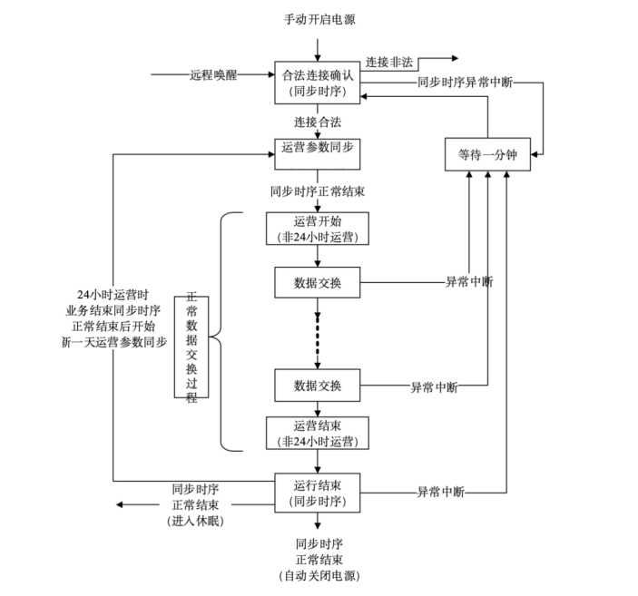
- 上下位数据传输流程规定
        - SLE-TPU之间数据传输的流程
SLE与TPU之间的时序由SLE（主方）控制，TPU（从方）按SLE要求进行响应，见图 7。
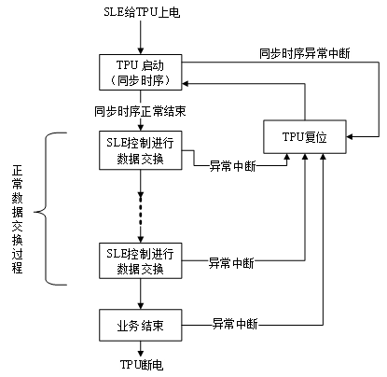
- SLE-TPU数据传输流程规定
      - 数据传输要求
各类数据的传输时机、传输方向的列表说明见表 12。
- 数据传输说明
序号 | 数据类型 | 传输方向 | 传输时机
1 | 交易、业务数据 | 下位→上位 | 定时（参数设定）或即时
2 | 状态数据 | 下位→上位 | 即时
3 | 通知数据 | 下位→上位  上位→下位 | 即时
4 | 控制命令 | 上位→下位 | 即时
5 | 请求数据 | 下位→上位 | 即时
6 | 传输审计数据 | 下位→上位 | 定时或业务结束时
    - 数据传输时序的基本准则
      - 时序冲突解决机制
在产生时序冲突时，应遵循上位时序优先原则。即下位与上位同时发起时序，又都要等待对方下一步动作时，下位需中止自己发起的时序，优先执行上位发起的时序。在下位执行完成上位所启动的时序后，重新启动自身中断的时序。
      - 异步响应的基本规定
在两层之间进行数据传输（包括控制命令、数据请求等）的过程中，获得对方对某个数据传输的响应应使用异步时序的方式进行交互，由数据发起方进行响应时间的控制并异步等待对方指定数据传输的响应；在预订的相应时间内获得响应时，正常处理收到响应的相应数据；在预订的相应时间内未获得响应时，由发起方自行按无法获得响应的情况进行处理，丢弃未来延迟到达的响应数据，并由发起方确定是否继续再次发起异步响应序列。
正常异步响应（响应数据在预订时间内到达）时序见图 8，错误异步响应（响应数据在预订时间之后到达）的时序见图 9。
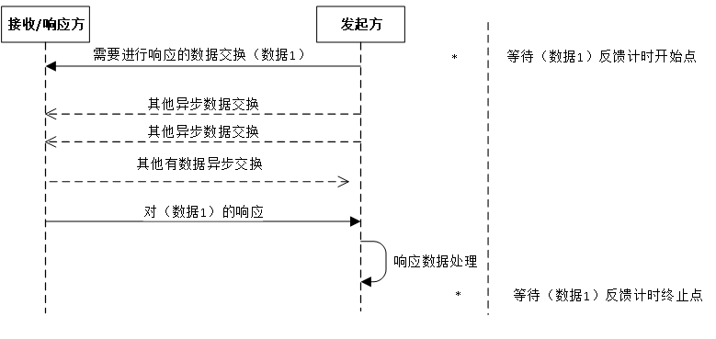
- 正常异步响应时序
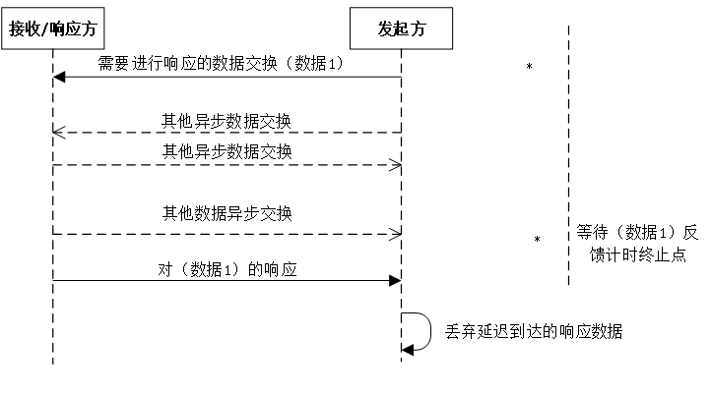
- 错误异步响应时序
      - 时序完整性
时序完整性要求如下:
- 同步时序中由数据传输的双方共同保证时序完整性。
- 异步时序中由发起方保证整体业务时序的完整性。
      - 时序的引用
异步时序被同步时序引用时，该时序亦应遵循同步时序的各项约定。异步时序中不得引用同步时序。
      - 时序中的异常处理原则
        - 固定时序的异常处理
固定时序应严格按照时序进行，无法完成固定时序则按时序无法进行处理。
        - 特殊变动时序数列的异常处理
上位向下位要求指定数据时，下位因无法找到相关数据等原因而无法回应，上位应等待超时，并连续进行尝试（这种情况下，要求指定数据的时序将会重复出现）；连续三次要求同一数据均因超时或非所要数据等原因无法获得时，上位应当认定该数据已经无法获得，记录相关结果并继续时序的后续部分。
    - 简单业务时序
      - 请求数据
下位向上位发出请求数据的步骤为：
- 下位向上位发送请求数据；
- 上位根据请求数据准备反馈数据；
- 上位向下位发送请求反馈数据；
- 下位对接收到的请求反馈数据进行处理。
此时序为异步时序，时序流程见图 10。
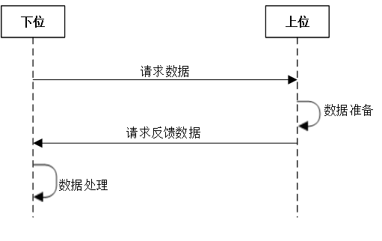
- 请求数据时序
      - 控制命令
        - 无应答控制命令
上位向下位下达无应答控制命令的步骤为：
- 上位向下位发送命令数据；
- 下位对接收到的命令数据进行响应处理。
此时序为异步时序，时序流程见图 11。
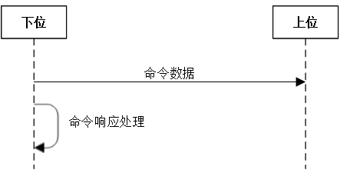
- 无应答控制命令时序
        - 有应答控制命令
上位向下位下达有应答控制命令的步骤为：
- 上位向下位发送命令数据；
- 下位对接收到的命令数据进行响应；
- 下位向上位发送命令反馈结果数据；
- 上位对接收到的命令结果数据进行处理。
此时序为异步时序，时序流程见图 12。
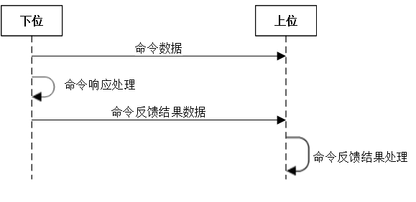
- 有应答控制命令时序
      - 通知数据
        - 下行通知数据
上位向下位发送下行通知数据的步骤为：
- 上位向下位发送下行通知数据；
- 下位对接收到的下行通知数据进行处理。
此时序为异步时序，时序流程见图 13。
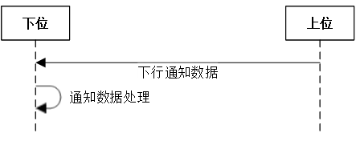
- 下行通知数据时序
        - 上行通知数据
下位向上位发送上行通知数据的步骤为：
- 下位向上位发送上行通知数据；
- 上位对接收到的上行通知数据进行处理。
此时序为异步时序，时序流程见图 14。
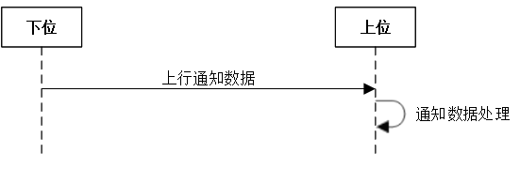
- 上行通知数据时序
      - 业务数据
下位上传业务数据时序的步骤为：
- 下位向上位发送业务数据；
- 上位对接收的业务数据进行处理。
此时序为异步时序，时序流程见图 15。
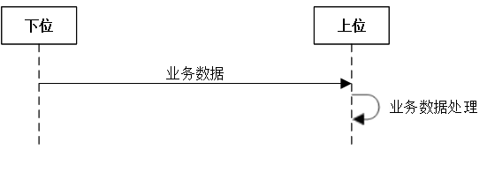
- 业务数据时序
      - 交易数据
下位上传交易数据时序的步骤为：
- 下位向上位发送交易数据；
- 上位对接收的交易数据进行处理。
此时序为异步时序，时序流程见图 16。
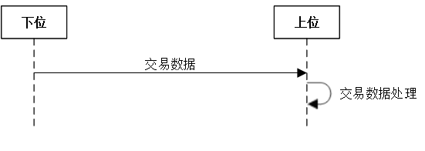
- 交易数据时序
      - 状态数据
        - 运行状态数据
下位上报运行状态时序的步骤为：
- 下位向上位发送运行状态数据；
- 上位对接收的运行状态数据进行处理。
此时序为异步时序，时序流程见图 17。
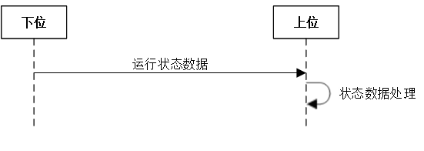
- 运行状态数据时序
        - 运营状态数据
下位上报运营状态时序的步骤为：
- 下位向上位发送运营状态数据；
- 上位对接收的运营状态数据进行处理。
此时序为异步时序，时序流程见图 18。
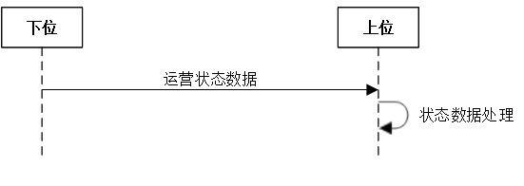
- 运营状态数据时序
      - 包传输审计数据
数据包传输审计时序的步骤为：
- 下位向上位发送时段传输审计数据；
- 上位对接收的时段传输审计数据，进行数据审计。
此时序为异步时序，时序流程见图 19。
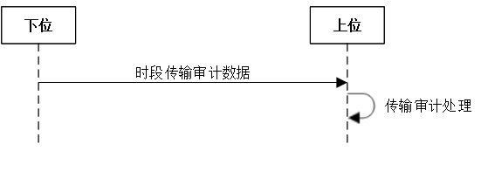
- 传输审计数据时序
      - 指定包数据
当在传输审计处理过程中有数据缺失时，上位应启动指定包数据时序向下位要求上传所有指定的缺失数据。如果缺失数据经过连续三次要求均无法获得时，上位不再要求下位上传指定的缺失数据。
上位向下位指定包数据的步骤为：
- 上位向下位发送指定包编号命令；
- 下位进行数据准备；
- 下位向上位发送指定包编号反馈数据。
此时序为异步时序，时序流程见图 20。
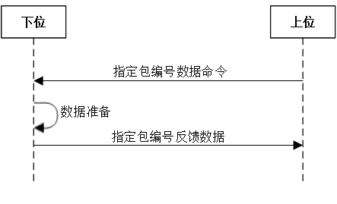
- 指定包编码数据时序
    - 组合业务时序
      - 各系统组合时序
各层级业务时序列表见表 13。
- 各层级业务时序列表
系统 | 时序
终端 | 中心系统-SLE建立连接
 | 参数和软件同步
 | SLE运营开始
 | SLE运营结束
 | 设备招援请求
 | 中心系统-SLE运营模式改变
 | 调试文件上传
      - 建立连接
        - 中心系统-SLE建立连接
中心系统-SLE建立网络连接时应按照中心系统-SLE建立连接时序规定执行合法性检查时序和逻辑连接时序。
在合法性检查时序中，中心系统检查SLE和SAM卡的合法性。当合法性认证失败时，应终止建立连接时序并断开网络连接。
在逻辑连接时序中，中心系统同步SLE的参数和运营状态。当同步失败时，应终止建立连接时序并断开网络连接。
中心系统-SLE建立连接的步骤为：
- SLE向中心系统发送连接认证请求数据，中心系统检查请求数据中SLE IP地址、SLE编号等信息的合法性并反馈。不合法时，中心系统终止时序并断开SLE的连接；
- SLE接收连接确认反馈；当反馈结果为非法设备时，SLE终止时序并断开与中心系统的连接，设备暂停服务；
- SLE使用NTP协议与中心系统进行时钟同步；当同步后运营日发生变化时，应切换本地运营日；
- 执行参数同步的子时序；
- 参数同步子时序完成后，SLE应与TPU同步参数；
- SLE向中心系统上报SLE运营模式、24小时运营和延长运营等运营状态；
- 中心系统检查SLE运营状态和中心系统运营状态的一致性；
- 当SLE运营模式和中心系统不一致时，中心系统向SLE发送运营模式控制命令；SLE向中心系统上传运营模式状态变化数据；
- 当SLE 24小时运营状态和中心系统不一致时，中心系统向SLE发送24小时运营控制命令；SLE向中心系统上传24小时运营状态变化数据；
- 当SLE延长运营状态和中心系统不一致时，中心系统向SLE发送延长运营时间命令；SLE向中心系统上传延长运营时间状态变化数据；
- 中心系统向SLE发送上位同步数据完成通知，标识同步时序中中心系统已经发送完成所有信息；
- SLE向中心系统上报SLE设备完整状态；
- SLE上送未上送的交易/业务数据（包含时序中生成的时钟差异业务数据、程序/参数版本变更业务数据）。
此时序为同步时序，时序流程见图 21。
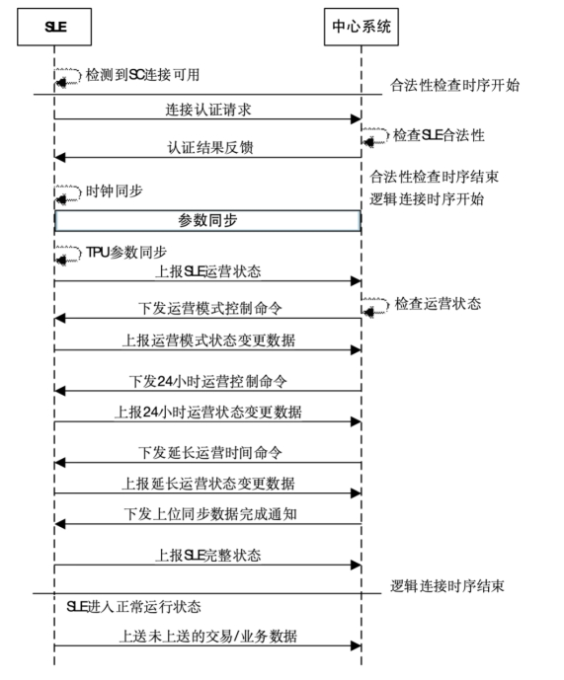
- SLE-中心系统建立连接时序
      - 参数和软件同步
参数和软件同步的步骤为：
- 上位向下位发送查询下位参数信息；
- 下位向上位发送参数版本信息；
- 上位检查上、下位参数版本的一致性，版本一致时，上位向下位发送参数更新完成通知，标识时序完成；
- 上位向下位发送HTTP配置信息通知，包括HTTP地址URL；
- 上位向下位发送参数更新命令；
- 下位核对参数版本差异；
- 下位检查即时生效参数的版本不一致时，下位向上位发起即时生效参数请求；
- 上位发送即时生效参数请求反馈到下位，反馈数据包含参数内容；
- 下位进行即时生效参数的处理；
- 下位通过HTTP方式下载其它版本不一致的参数或程序文件；
- 下位处理参数、程序文件；
- 下位向上位发送参数版本变更信息；
- 上位进行参数版本检查得到参数同步结果。
- 参数更新完成后，上位向下位发送参数更新完成通知。
此时序为异步时序，时序流程见图 22。
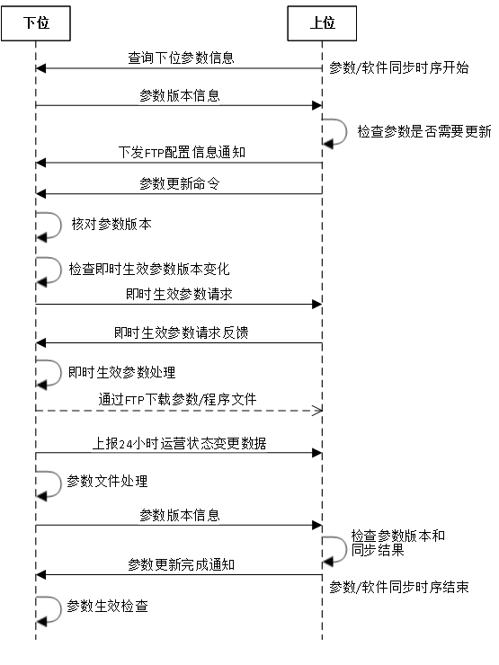
- 参数与软件同步时序
      - 运营开始
        - SLE运营开始
系统非24小时运营时，SLE在运营开始前应执行本时序规定流程。SLE运营开始的步骤为：
- 设备进入开启服务状态；
- SLE向中心系统发送状态值为运营开始的设备运行状态；
- SLE进行时钟同步；
- SLE切换运营日；
- SLE发送上报SLE完整状态。
此时序为同步时序，时序流程见图 23。
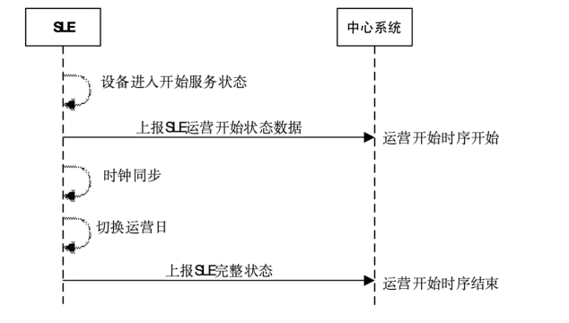
- SLE运营开始时序
      - 运营结束
        - SLE运营结束
SLE运营结束的步骤为：
- 在系统非24小时运营时，设备进入暂停服务状态。
- SLE向中心系统发送状态值为运营结束的设备运行状态。
- SLE上送未上送的交易/业务数据。
- 执行SLE文件类业务结束数据上传时序。
- 执行SLE日结数据上传时序。
- SLE发送包传输审计数据。
- 中心系统进行传输审计。
- 中心系统向SLE发送上传指定包编号数据命令。
- SLE收到上传指定包编号数据命令时，进行数据准备。
- 根据上一步数据准备的结果，向中心系统上传所要求的数据。
- 中心系统检查指定数据的到达情况，未到达时，中心系统可重复进行数据请求。
- 中心系统传输审计完成后，向SLE下发一日传输审计完成通知。
- SLE向中心系统上传SLE完整状态，包括运营状态、运行状态、票箱库存状态、钱箱数量状态、参数版本状态、设备故障状态。
- 车站处于非24小时运营时，中心系统向SLE发送设备休眠或关闭电源命令。
此时序为同步时序，时序流程见图 24。
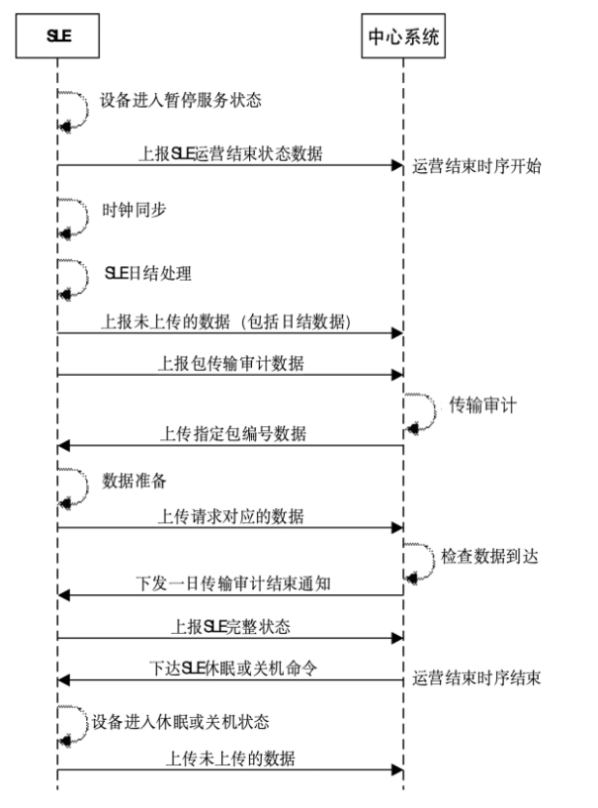
- SLE运营结束时序
      - 设备招援请求
设备招援请求的步骤为：
- SLE发送设备招援请求到中心系统，进入招援等待处理；
- 中心系统处理招援请求，发送招援请求反馈到SLE；
- SLE处理招援请求反馈。
此时序为异步时序，时序流程见图 25。
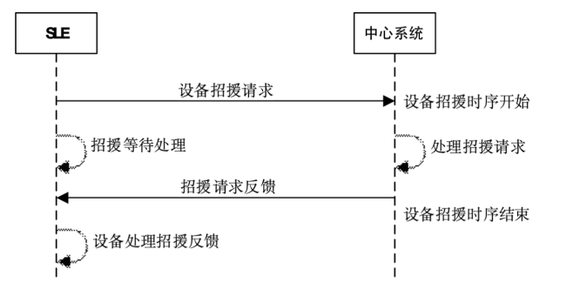
- 招援请求时序
      - 运营模式改变
        - 中心系统-SLE运营模式改变
中心系统控制SLE运营模式改变的步骤为：
- 中心系统向SLE发送运营模式控制命令；
- SLE进行运营模式变更处理；
- SLE向中心系统上报运营模式变更状态；
- 中心系统进行SLE运营模式变更处理。
此时序为异步时序，时序流程见图 26。
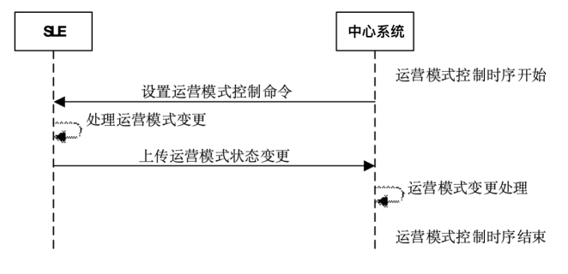
- 中心系统-SLE运营模式改变
      - 调试文件上传
中心系统控制SLE调试文件上传的步骤为：
- 上位向下位发送上传设备调试数据命令；
- 上位向下位发送HTTP配置信息通知，包括HTTP地址URL等数据；
- 下位通过HTTP方式上传文件类数据。
- 下位向上位发送文件上送完毕通知；
- 上位进行数据处理。
此时序为异步时序，时序流程见图 27。
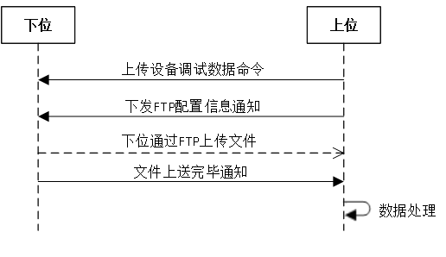
- 调试日志上传时序
  - SLE与TPU间数据传输规定
    - SLE与TPU之间的数据传输接口
SLE与TPU之间的数据传输分为3层，见表 14。
- TPU和SLE之间通信分层
序号 | 名称 | 说明
1 | 物理层 | 描述SLE与TPU之间的物理连接方式和基本要求；  物理连接首选USB，备选物理连接方式为标准RS232/RS422。采用异步串行通信模式。
2 | 数据链路层 | 描述SLE与TPU之间交互的数据包的基本结构和基本时序；  基本时序定义见9.6 规定，数据包基本结构见9.5 规定。
3 | 应用层 | 描述SLE与TPU之间交互的数据包的具体业务定义和使用方法；  SLE给TPU发送的命令数据包分为3大类：  TPU控制管理类命令数据包；  检票类设备操作命令数据包；  售票类设备操作命令数据包。
    - 通信规格
SLE与TPU间通信时的规格要求参见表 15。
- 通信规格
序号 | 名称 | 说明
1 | 通信原则 | SLE为主控方，是命令数据的发起方； TPU为受控方，接收并处理命令数据后向SLE发送反馈数据，TPU不主动发送反馈数据包
2 | 数据传输编码 | 二进制方式
3 | 数据包校验方式 | 单字节XOR运算，数据校验的范围包括：报文中除STX, ETX 和插入的 DLE之外所有数据的校验和，不包括校验字节本身
4 | 通信超时等待时间 | 3秒（非即时响应命令，不受该超时等待时间的限制）
5 | 重试次数 | 3次
    - TPU启动时序
TPU启动的步骤为：
- SLE向TPU发送复位TPU命令，并接收命令应答；
- SLE向TPU发送状态获取命令，并接收命令应答；
- 当TPU状态是“等待取UD状态”时，SLE应向TPU发送取UD命令，并接收命令应答保存UD数据；
- 当TPU状态是“起始状态”，SLE应上报故障，通知进行人工干预，检测TPU故障；
- 当TPU状态是“未初始化状态”，进行时序下一步操作；
- SLE向TPU发送获取TPU基本信息命令，并接收命令应答；
- SLE检查TPU软件版本和本地TPU软件版本的一致性，不一致时更新TPU软件，更新成功后重新启动TPU；
- SLE向TPU发送获取TPU参数版本命令，并接收命令应答；
- SLE检查TPU参数版本和本地TPU参数版本的一致性，不一致时更新TPU参数；
- SLE向TPU发送参数下载命令，逐个下载新的参数文件；
- SLE向TPU发送配置TPU运行环境参数命令；
- TPU启动完成，进入空闲状态。
此时序为同步时序，时序流程见图 28。
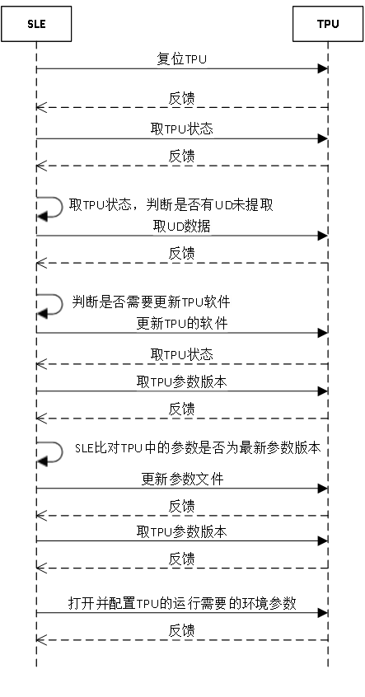
- TPU启动时序
    - 控制字符定义
SLE与TPU数据通信中控制字符定义见表 16。

- 控制符定义
序号 | 名称 | 编码 | 说明
1 | STX | 0x02 | 开始字符
2 | ETX | 0x03 | 结束字符
3 | DLE | 0x10 | 连接字符用于报文边界识别，例如，如果要发送STX,ETX或DLE（不是作为定帧字节），则在发送这些字符前应以前缀形式插入一个DLE字符。所有插入的 DLE 字符由接收处理过程去除并且不增加报文长度、不参与校验和计算。
    - 传输数据包结构
      - 数据包结构
TPU数据包结构见表 17。
- TPU数据包结构
域名 | 字节数 | 说明
开始字符 | 1 | 见表 16定义。
数据长度 | 2 | 数据部分长度，不包括DLE字符；最大允许值为：4096。
数据体 | 不定 | 见DB11/T 1164.2规定。
校验字节 | 1 | 校验字节是报文中除STX，ETX 和插入的 DLE之外所有数据的校验和。
结束字符 | 1 | 见表 16定义。
      - 数据体详细结构
命令数据包的数据体结构见表 18，命令反馈数据包的数据体结构参见表 19。
- TPU数据包结构
域名 | 长度（字节） | 说明
命令代码 | 2 | 必需字段。
重发次数 | 1 | 必需字段，0x00表示首次发送报文，0x01~0xff表示重发相同报文。
请求数据 | 不定 | 命令执行需要的数据。
- TPU命令反馈数据包结构
域名 | 长度（字节） | 说明
命令代码 | 2 | 必需字段。
重发次数 | 1 | 必需字段,0x00表示首次发送报文，0x01~0xff表示重发相同报文。
应答代码 | 1 | 表示命令的执行结果。
返回数据 | 不定 | 命令执行结果的返回数据。
    - 通信时序
      - 正常时序
SLE与TPU间通信的正常时序见图 29。
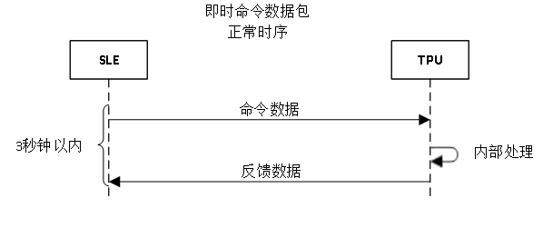
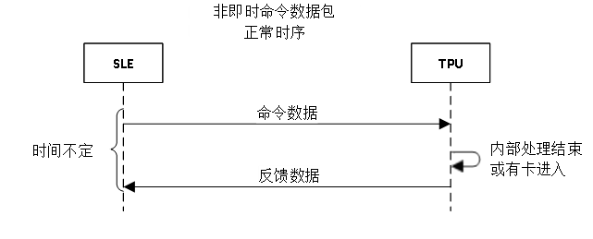
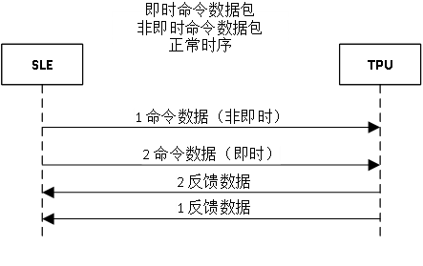
- 正常时序
      - 即时响应命令数据包异常处理时序
SLE与TPU通信时即时响应命令数据包异常处理时序见图 30。
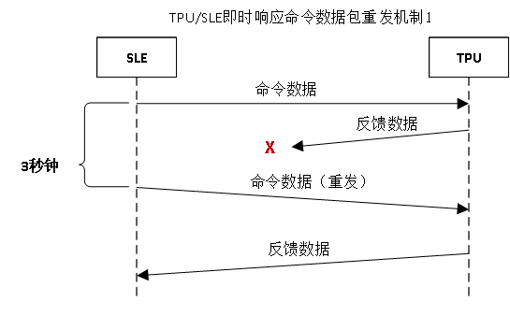
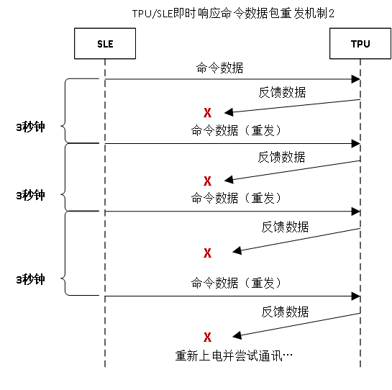
- 即时响应命令数据包异常处理时序
      - 非即时响应命令数据包异常处理时序
SLE与TPU通信时非即时响应命令数据包异常处理时序见图 31。
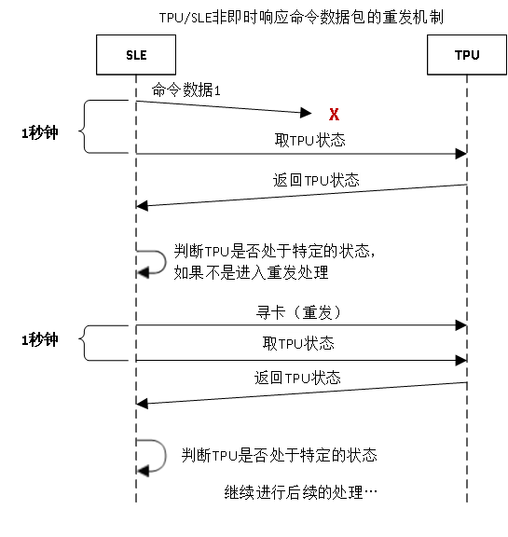
- 非即时响应命令数据包异常处理时序
      - 发送和接收冲突处理时序
SLE与TPU通信时发送和接收冲突时的处理时序见图 32。
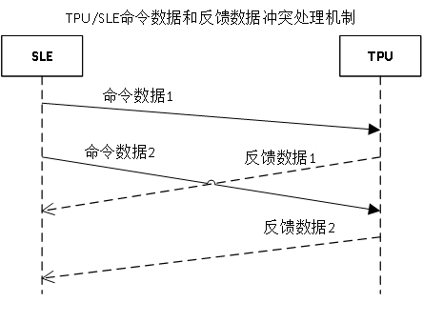
- TPU/SLE数据冲突处理
    - TPU的工作状态
      - 状态代码定义
SLE和TPU进行通信的过程中，SLE应按照TPU状态转换关系来控制TPU的动作, TPU状态转换关系及约束关系见图 38。TPU状态代码的定义见表 20。
- 状态代码定义
状态字节编码 | 状态定义 |  | 状态说明
0xFF | 初始状态 |  | TPU上电后首先进入该状态。
0xFE | 未初始化状态 |  | TPU复位后进入该状态。
0x00 | 空闲状态 |  | TPU初始化完毕，具备工作条件。
0x01 | 工作状态 | 寻卡状态 | TPU正在寻卡。
0x02 |  | 已寻到卡状态 | TPU已经寻到车票，正等待下一步操作指令。
0x03 |  | 交易状态 | TPU处于具体的交易处理状态中。
0x04 |  | 等待取UD状态 | TPU业务处理完成，生成UD数据等待获取。
      - TPU状态转换
TPU状态转换见图 33。
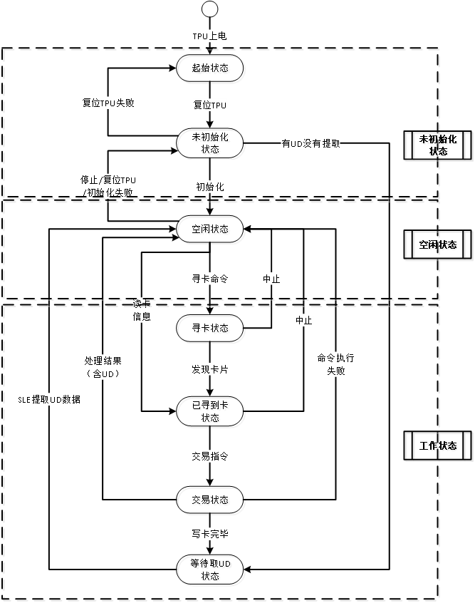
- 状态转换图
  - 车票业务处理时序
    - 售票
      - TVM售票
TVM发售一票通车票的步骤为：
- 乘客在TVM用户界面上选择售票操作；
- TVM将车票传送到指定读写位置，然后向TPU发送读卡命令；
- TVM读到车票后，向TPU发送售票命令。TPU执行售票命令成功后，返回操作结果和UD数据；
- TVM保存UD数据、更新界面显示并出票。
此时序为同步时序，时序流程见图 34。
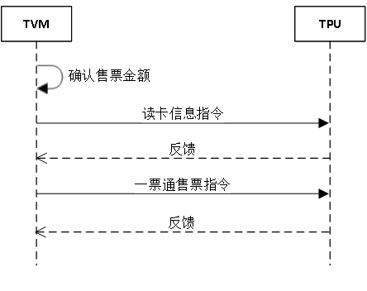
- TVM发售一票通车票时序
      - BOM售票
        - 一卡通售票
BOM发售一卡通车票的步骤为：
- 操作员放置好车票，在BOM操作界面上选择售票操作；
- BOM向TPU发送读卡命令；
- BOM读到车票后，在界面上显示车票押金等信息；
- 操作员输入售票时充值金额，并确认执行售票操作；
- BOM向TPU发送售票命令。TPU执行售票命令成功后，返回操作结果和UD数据；
- BOM保存UD数据、更新界面显示。
此时序为同步时序，时序流程见图 35。
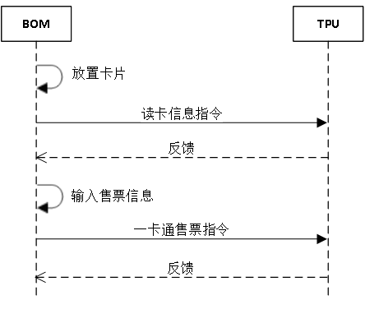
- BOM发售一卡通车票时序
        - 一票通单张售票时序
BOM单张发售一票通车票的步骤为：
- 操作员在BOM用户界面上选择售票操作，输入售票相关信息，执行售票操作；
- BOM将车票传送到指定读写位置；
- BOM向TPU发送读卡命令；
- BOM读到车票后，向TPU发送售票命令。TPU执行售票命令成功后，返回操作结果和UD数据；
- BOM保存UD数据、更新界面显示并出票。
此时序为同步时序，时序流程见图 36。
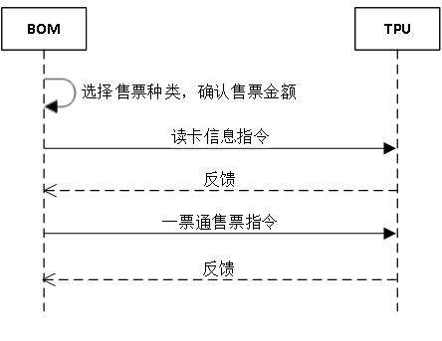
- BOM单张发售一票通车票时序
        - 一票通批量售票时序
BOM批量发售一票通车票的步骤为：
- 操作员在BOM用户界面上选择售票操作，输入售票相关信息，执行售票操作；
- BOM将车票传送到指定读写位置；
- BOM向TPU发送读卡命令；
- BOM读到车票后，向TPU发送售票命令。TPU执行售票命令成功后，返回操作结果和UD数据；
- BOM保存UD数据、更新界面显示并出票；
- BOM重复上述b～e步骤，连续售出多张卡。
此时序为同步时序，时序流程见图 37。
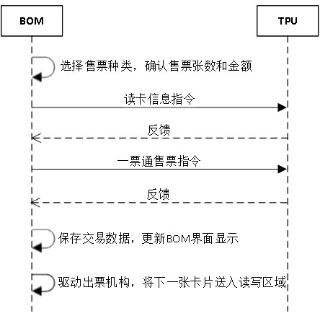
- BOM批量发售一票通车票时序
    - 补票
BOM补票的步骤为：
- 操作员将车票放置在有效读写区域内，并在操作界面上选择补票操作；
- BOM向TPU发送补票读卡命令；
- BOM读到车票后，操作员根据TPU返回的补票建议和乘客提供的信息，选择后续的补票操作动作，并输入相关补票信息；
- BOM向TPU发送补票命令，TPU执行车票补票操作，返回操作结果和UD数据；
- BOM保存UD数据数据、更新界面显示、打印补票票据。
此时序为同步时序，时序流程见图 38。
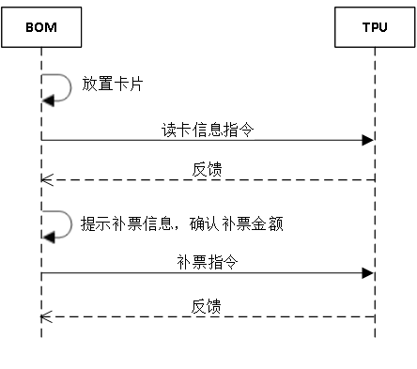
- 补票时序
    - 充值
      - TVM充值
TVM充值的步骤为：
- 乘客将充值车票插入TVM车票充值口；
- TVM向TPU发送读卡命令；
- TVM读到车票后，将车票余额信息显示至乘客界面；
- 乘客在TVM操作界面上选择充值操作；
- 乘客投入纸币，TVM界面上显示乘客投币总金额；
- 乘客对充值操作进行确认，TVM向TPU发送充值命令。TPU执行车票充值操作，返回操作结果和UD数据；
- TVM保存UD数据数据、更新界面显示、退出充值车票、打印充值票据。
此时序为同步时序，时序流程见图 39。
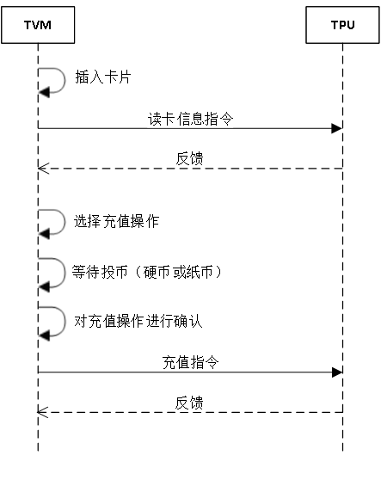
- TVM充值时序
      - BOM充值
BOM充值的步骤为：
- 操作员将充值车票放入有效读写区域内，并在操作界面上选择充值操作；
- BOMM向TPU发送读卡命令；
- BOM读到车票后，将车票余额信息显示至操作员、乘客界面；
- 操作员输入充值金额或次数后，对充值操作进行确认；
- BOM向TPU发送充值命令。TPU执行车票充值操作，返回操作结果和UD数据；
- BOM保存UD数据数据、更新界面显示、打印充值票据。
此时序为同步时序，时序流程见图 40。
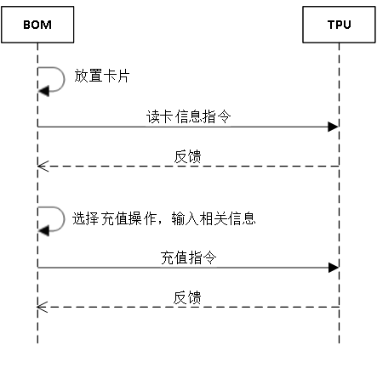
- BOM充值时序
    - 查询车票信息
BOM查询分析车票的步骤为：
- 操作员将票卡放置在指定读卡区域，在操作界面上选择查询操作；
- SLE向TPU发送读卡命令；
- SLE读到车票信息后，根据业务需要，更新界面显示。
此时序为同步时序，时序流程见图 41。
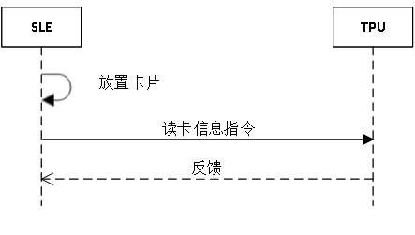
- 车票查询时序
    - 退票退资
      - 即时退票退资
BOM即时退票退资的步骤为：
- 操作员将车票放置在有效的读写区域内，在操作界面上选择退票退资操作；
- BOM向TPU发送读卡命令；
- BOM读到车票后，在操作员、乘客界面显示“实退金额”和“手续费”信息；
- 操作员确认执行退票退资操作；
- BOM向TPU发送退票退资命令，TPU对车票进行退票退资操作，返回操作结果和UD数据；
- BOM保存UD数据、更新界面信息、打印退票退资票据。
此时序为同步时序，时序流程见图 42。
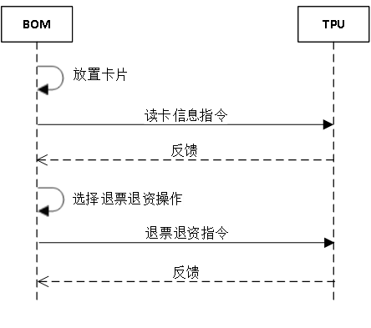
- 有卡退票退资时序
      - 非即时退票退资
BOM即时退票退资的步骤为：
- 操作员在操作界面上选择退票退资操作，输入坏卡或大额卡的卡号，从后台提取延迟退卡信息（包含 “实退金额”和“手续费”等），显示在乘客界面上；
- 操作员确认执行退票退资操作；
- BOM向TPU发送退票退资命令，TPU进行退票退资相关操作，返回操作结果和UD数据；
- BOM保存UD数据、更新界面信息、打印退票退资票据。
此时序为同步时序，时序流程见图 43。
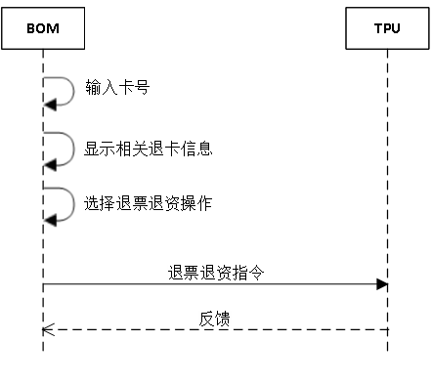
- 无卡退卡退资时序
- 无卡退票退资此时序为同步时序。详细步骤为：
    - 替换
      - 好卡替换时序
BOM进行好卡替换的步骤为：
- 操作员将旧车票放置在有效读写区域内，在操作界面上选择车票替换操作；
- BOM向TPU发送读卡命令；
- BOM读到车票后，在界面上显示旧车票相关信息，确认执行替换（旧卡）操作；
- BOM向TPU发送替换（旧卡）命令，TPU对旧卡进行相关操作，返回操作结果和UD数据；
- 操作员将新车票放置在有效读写区域内；
- 操作员在操作界面上选择替换（新卡）操作；
- BOM向TPU发送替换（新卡）命令，TPU对新卡进行替换操作，返回操作结果和UD数据；
- BOM保存UD数据、更新界面信息、打印车票替换票据。
此时序为同步时序，时序流程见图 44。
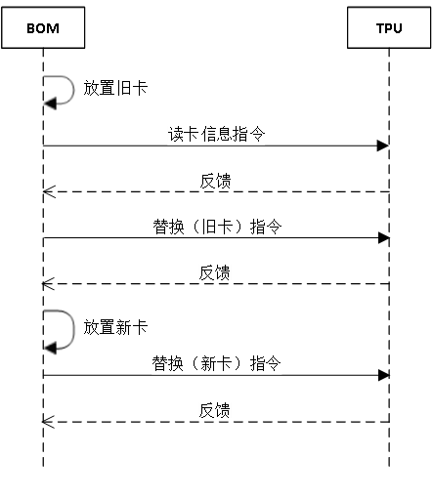
- 好卡替换时序
      - 坏卡替换时序
BOM进行好卡替换的步骤为：
- 操作员在操作界面上选择车票替换操作；
- 操作员将新车票放置在有效读写区域内；
- 操作员在操作界面上选择替换（新卡）操作；
- BOM向TPU发送替换（新卡）命令，TPU对新卡进行替换操作，返回操作结果和UD数据；
- BOM保存UD数据、更新界面信息、打印车票替换票据。
此时序为同步时序，时序流程见图 45。
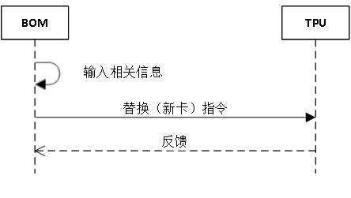
- 坏卡替换时序
    - 激活
BOM进行车票激活的步骤为：
- 操作员将新车票放置在有效读写区域内；
- 操作员在操作界面上选择并确认执行车票激活操作；
- BOM向TPU发送车票激活命令，TPU执行车票激活操作，返回操作结果和UD数据；
- BOM保存UD数据、更新界面信息、打印车票激活票据。
此时序为同步时序，时序流程见图 46。
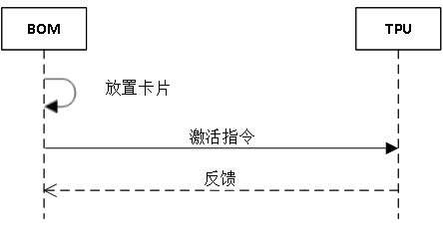
- 激活时序
    - 延期
BOM进行车票延期的步骤为：
- 操作员将新车票放置在有效读写区域内；
- 操作员在操作界面上选择并确认执行车票延期操作；
- BOM向TPU发送车票延期命令，TPU执行车票延期操作，返回操作结果和UD数据；
- BOM保存UD数据、更新界面信息、打印车票延期票据。
此时序为同步时序，时序流程见图 47。
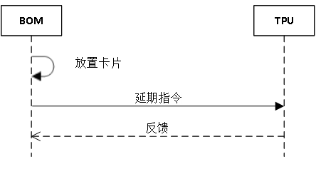
- 延期时序
    - 挂失
BOM进行车票挂失的步骤为：
- 操作员在操作界面上选择车票挂失操作，并输入丢失车票的相关信息（卡号等信息）；
- 操作员确认执行车票挂失操作；
- BOM向TPU发送车票挂失命令，TPU执行车票挂失操作，返回操作结果和UD数据；
- BOM保存UD数据、更新界面信息、打印车票挂失票据。
此时序为同步时序，时序流程见图 48。
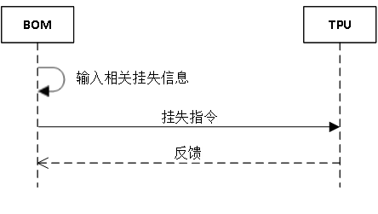
- 挂失时序
    - 抵消
BOM进行车票抵消的步骤为：
- 操作员将车票放置在有效读写区域内；
- 操作员在操作界面上选择车票抵消操作，并输入抵消原因代码等相关信息；
- 操作员确认执行车票抵消操作；
- BOM向TPU发送车票抵消命令，TPU执行车票抵消操作，返回操作结果和UD数据；
- BOM保存UD数据、更新界面信息、打印车票抵消票据。
此时序为同步时序，时序流程见图 54。
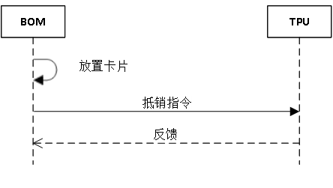
- 抵消时序
    - AG进出站
      - 进站
AG进站业务的步骤为：
- AG向TPU发送寻卡命令；
- TPU接收到寻卡指令，进入寻卡状态；
- 当TPU处于寻卡状态，且又没有车票进入感应区时，AG监控TPU的工作状态，每隔3秒向TPU发送查询状态命令并获取TPU状态；
- 当TPU状态不是“寻卡状态”且AG并未收到寻到卡的应答数据包，可判断为TPU与AG间有数据包丢失的异常，AG应重新开始寻卡操作，异常处理步骤见图 57。
- 当AG发送查询状态命令并且连续3次无法收到TPU应答，可判定说明AG与TPU间的通信琏路出现故障或TPU出现严重故障，AG应重新启动并初始化TPU，异常处理步骤见图 58。
- 乘客在AG有效读写区域内刷卡，TPU进行车票寻卡操作，返回结果数据；
- AG收到TPU寻卡结果数据后，向TPU发送进站命令；
- TPU执行车票进站操作，返回车票操作结果数据；当乘客刷卡过快造成TPU读写车票未完成但卡已移开的异常时，AG应重发进站指令，异常处理步骤见图 59；
- AG检查车票操作结果数据，操作成功时，应更新乘客界面信息、打开AG闸门并放行；
- AG向TPU发送获取UD命令，TPU返回操作结果和UD数据；
- AG保存UD数据。
此时序为异步时序，时序流程见图 50。
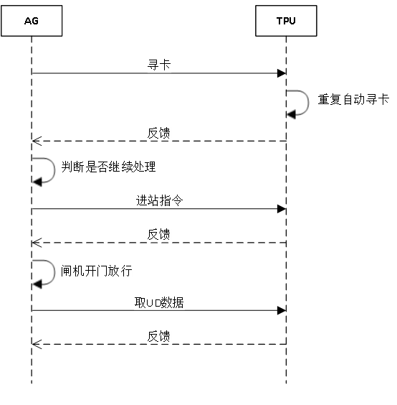
- 正常进站时序
      - 出站
AG出站业务的步骤为：
- AG向TPU发送寻卡命令；
- TPU接收到寻卡指令，进入寻卡状态；
- 当TPU处于寻卡状态，且又没有车票进入感应区时，AG监控TPU的工作状态，每隔3秒向TPU发送查询状态命令并获取TPU状态；
- 当TPU状态不是“寻卡状态”且AG并未收到寻到卡的应答数据包，可判断为TPU与AG间有数据包丢失的异常，AG应重新开始寻卡操作，异常处理步骤见图 57。
- 当AG发送查询状态命令并且连续3次无法收到TPU应答，可判定说明AG与TPU间的通信琏路出现故障或TPU出现严重故障，AG应重新启动并初始化TPU，异常处理步骤见图 58。
- 乘客在AG有效读写区域内刷卡，TPU进行车票寻卡操作，返回结果数据；
- AG收到TPU寻卡结果数据后，向TPU发送出站命令；
- TPU执行车票出站操作，返回车票操作结果数据；当乘客刷卡过快造成TPU读写车票未完成但卡已移开的异常时，AG应重发出站指令，异常处理步骤见图 59；
- AG检查车票操作结果数据，操作成功时，应更新乘客界面信息、打开AG闸门并放行，对回收类车票应进行票卡回收；
- AG向TPU发送获取UD命令，TPU返回操作结果和UD数据；
- AG保存UD数据。
此时序为异步时序，时序流程见图 51。
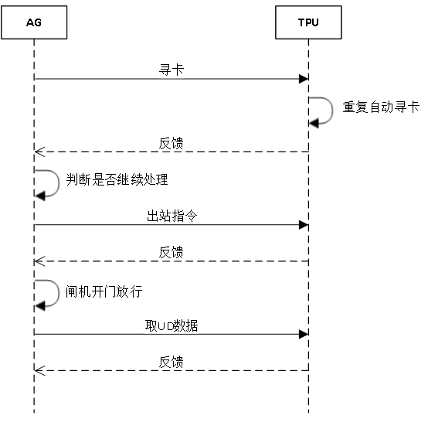
- 出站时序
      - 丢包异常处理时序
AG寻卡业务与TPU发送丢包异常的处理步骤见图 52。
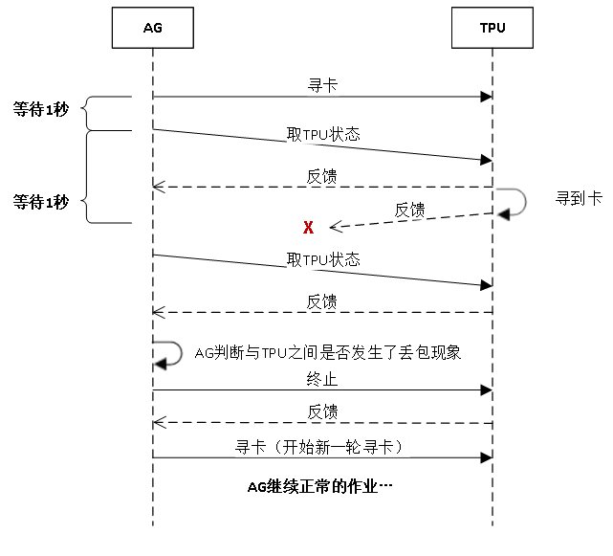
- 丢包异常处理时序
      - 查询状态异常处理时序
AG获取TPU状态异常的处理步骤见图 53。
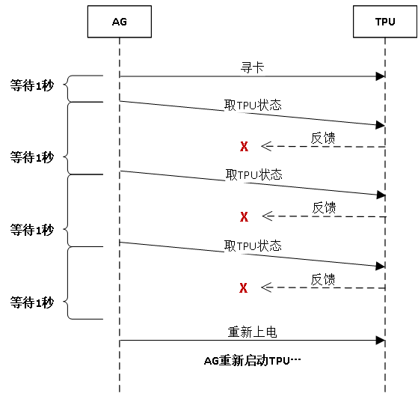
- 查询状态异常处理时序
      - 车票处理不完整异常处理时序
AG车票处理不完整异常的处理步骤见图 54。
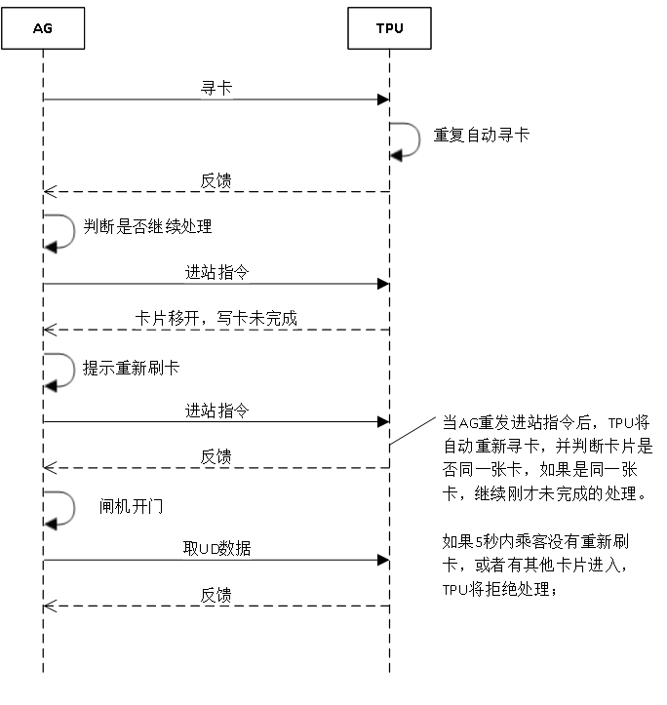
- 车票处理不完整异常处理时序

